**Hand-Writing Recognition**

该系统是基于ELM和图像的HOG特征对手写体进行识别。

界面:

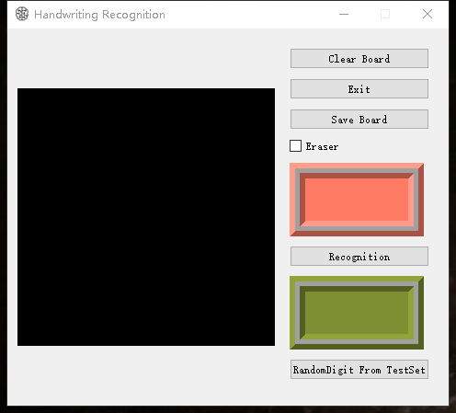

界面组成部分：

界面左侧是一个黑色纯底的画板，用于书写数字；

右侧有五个按钮，功能分别是：

清空画板

退出

保存画图

识别

从测试集随机选取进行识别

一个选择框：使用橡皮擦；

绿色框用于展示测试集图片；

粉色框用于展示预测结果；

**功能一：预测手写数字识别：**

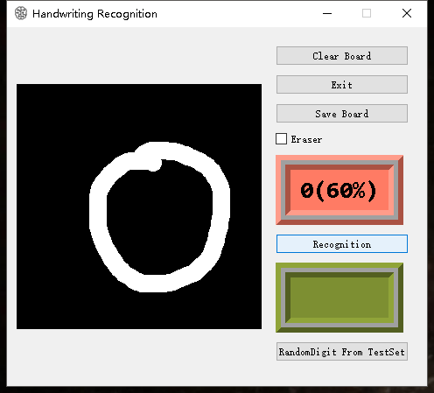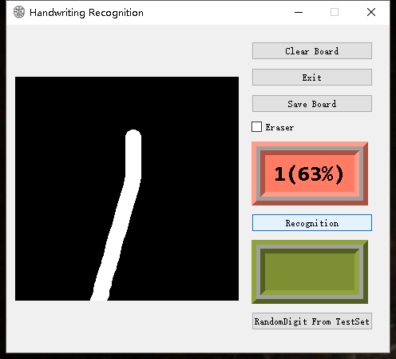

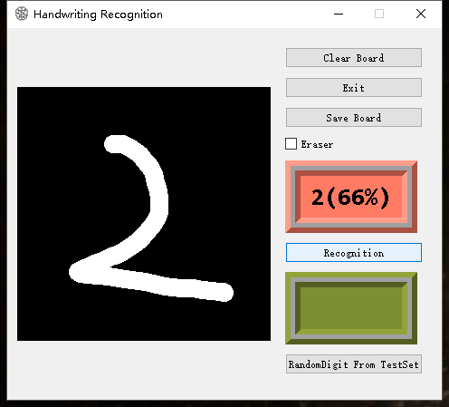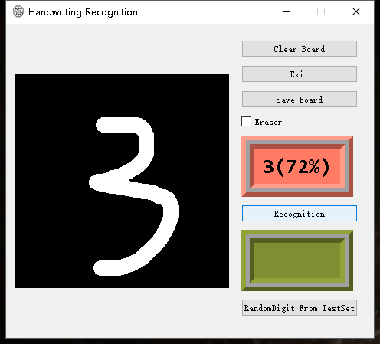

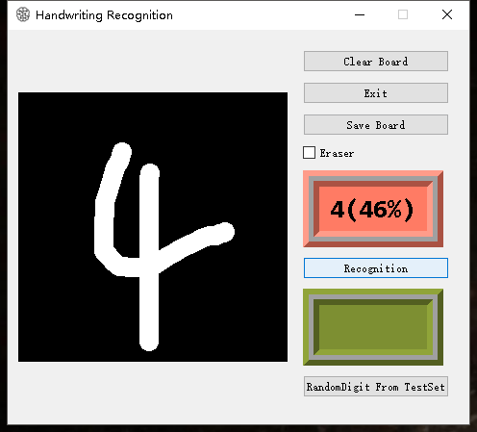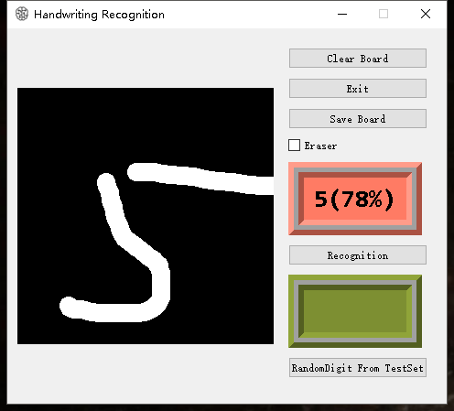

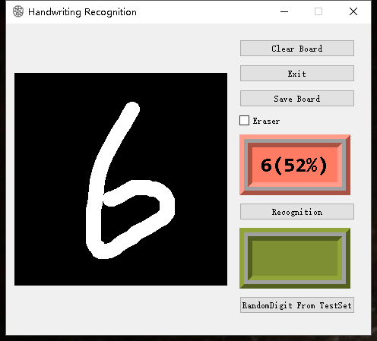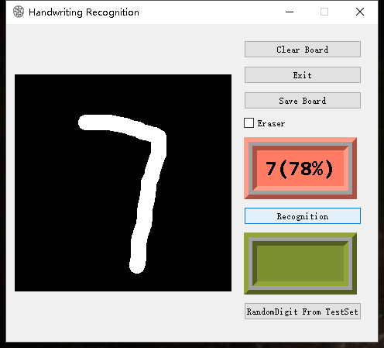

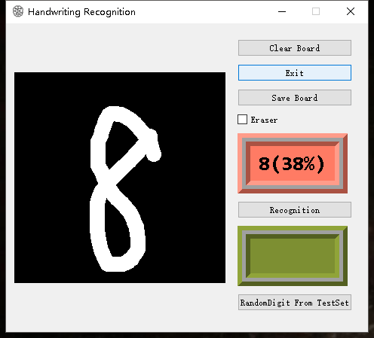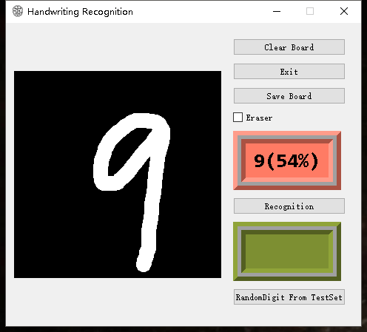

**功能二：从标准测试集随机选取进行预测**

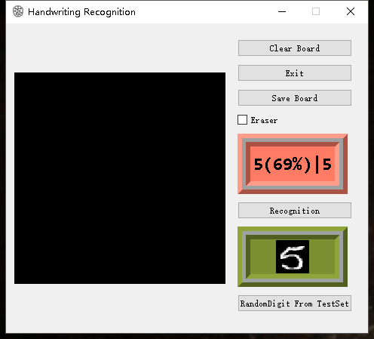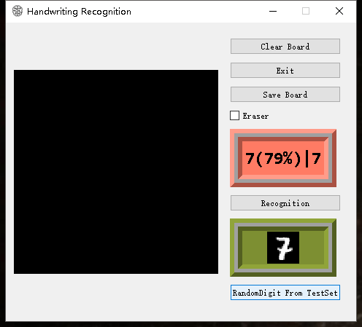

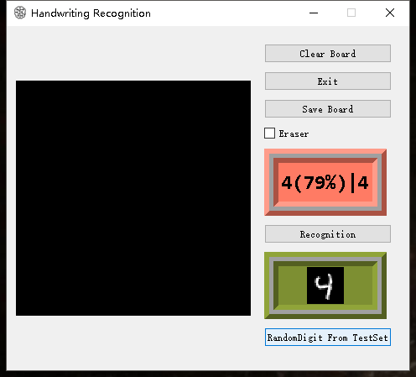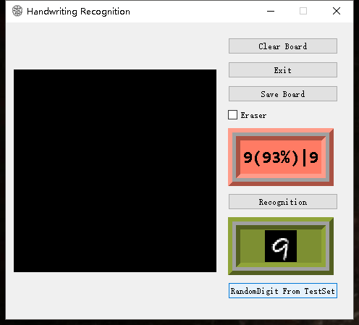

粉色框竖线左侧是预测值，右边是真实值